新 书 推 荐

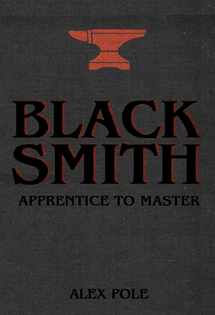
中文书名：《铁匠》
英文书名：BLACKSMITH
作 者：ALEX POLE
出 版 社：Quadrille
代理公司：ANA/Connie
出版时间：2021年9月
代理地区：中国大陆、台湾
页 数：224页
审读资料：电子书稿
类 型：时尚生活

内容简介：

《铁匠》是对现代铁匠的生活和实践，以及这一古老工艺的历史、神话和民间传说的探索。

铁匠指导新手通过旅程从学徒到师傅，从绘制和锻造到一个简单的钉子历史，通过采访关键人物和概述在锻造的生活。亚历克斯·波尔(Alex Pole)是一名优秀的教师，也是新一代铁匠的代言人，在他位于多塞特(Dorset)的家中经营着销售一空的作坊。

这本重要的书是一封设计时尚的情书，献给这一永恒的工艺和爱好。随着人们转向“慢”爱好，将其作为一种与周围世界重新连接的方式，并渴望逃离消费主义、浪费的现代生活方式，慢爱好正在卷土重来。

作者简介：

亚历克斯·波尔（Alex Pole）一直对金属着迷。从四岁时和妈妈一起看她制作珠宝，到十多岁时出演铅兵，他一直被这些材料所吸引。2006年，他成立了Alex Pole Ironwork，该公司以生产高质量的家用和花园功能性产品而闻名。多年来，它慢慢演变成专门从事手工锻造厨具和器皿，这导致他在2015年创立了Forge kitchenware。锻造的主要目的是促进铁匠和制造者运动，并显示其在21世纪的相关性。

内页插图：

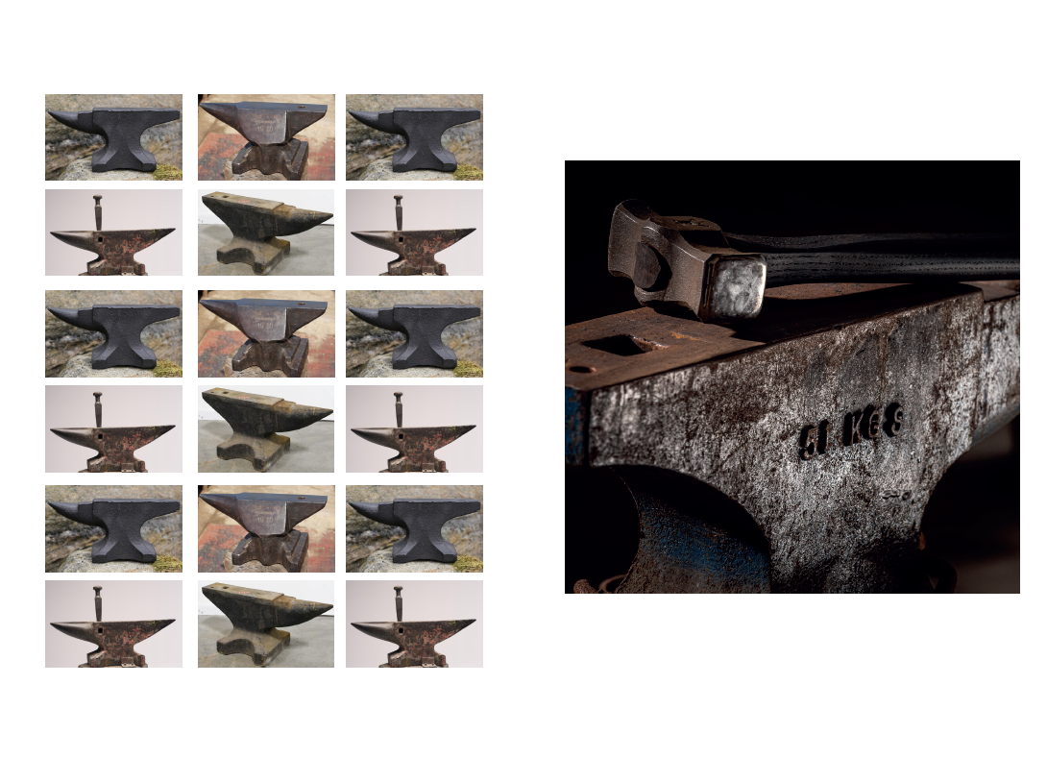

谢谢您的阅读！
请将回馈信息发至：萧涵糠(Connie Xiao)
安德鲁﹒纳伯格联合国际有限公司北京代表处
北京市海淀区中关村大街甲59号中国人民大学文化大厦1705室, 邮编：100872
电话：010-82449325
传真：010-82504200
Email: Connie@nurnberg.com.cn
网址：www.nurnberg.com.cn
微博：http://weibo.com/nurnberg
豆瓣小站：http://site.douban.com/110577/
微信订阅号：ANABJ2002


